Экологический проект

«Ландшафтные растения нашего края

в эстетическом воспитании детей дошкольного возраста»

Шерстнёва Галина Васильевна,
воспитатель МКДОУ №16,
г. Новосибирск

Место реализации проекта: муниципальное казенное дошкольное образовательное учреждение города Новосибирска «Детский сад №16 комбинированного вида»
Номинация: «Педагогический проект по экологическому воспитанию дошкольников»
Данный проект рассчитан на 12 месяцев.
Участники проекта: дети старшего возраста, педагоги, родители, музыкальный руководитель.

Аннотация
Дошкольный возраст – это важный период формирования человеческой личности - все прекрасное, в какой бы ни было оно форме, привлекает и увлекает ребенка. Он любит и музыку, и сказку, и рисование, и лепку, и танцы, и сценические представления. Ничто прекрасное не оставляет его равнодушным. Другая характерная черта детской эстетической жизни заключается в творческом ее характере: ребенок никогда не может ограничиться эстетическим восприятием, он неизменно стремится к творчеству, пользуясь всеми доступными ему средствами.

Мощным средством эстетического воспитания служит родная природа. Особенно ярко и глубоко воспринимается ее красота в детстве и, запечатленная в чувствах и мыслях, проносится через всю жизнь человека. Воспитатель раскрывает детям мир природы, помогает им увидеть ее прелесть в капле росы на бутоне, и в переплетении трав, и в красках заката... Надо только видеть эту красоту самому и найти слова, доступные сердцу ребенка. Разумеется, мало окружить детей красивыми вещами, надо научить их видеть красоту, беречь ее, ценить. Поэтому воспитатель должен обращать их внимание на чистоту помещения, на красоту, которую вносят цветы, картины, поощрять попытки самих детей украсить комнату.

Особая роль в эстетическом воспитании отводится искусству. Волнуя и радуя, оно раскрывает перед детьми смысл жизненных явлений, заставляет их пристальнее всматриваться в окружающий мир, побуждает к сопереживанию.
Принцип всестороннего и гармонического развития личности - воспитание трудолюбия, культуры, развитие чувства красоты.
Полноценное умственное и физическое развитие, моральная чистота и активное отношение к жизни и искусству характеризуют целостную, гармонически развитую личность, нравственное содержание которой во многом зависит от эстетического воспитания. Человек не рождается добрым или черствым, общительным или замкнутым, трудолюбивым или ленивым, это зависит от среды, в которой растет ребенок и формируется его личность.

Результатом моих педагогических действий стал проект «Ландшафтные растения нашего края в эстетическом воспитании детей дошкольного возраста», основная цель которого - создать условия для развития у детей способности видеть красоту окружающего мира, искусства и создавать ее. Его использование позволяет в игровой форме развивать у детей интерес к прекрасному, научить ребенка чувствовать и понимать красоту жизни.
Содержание
- Актуальность ………..………………….....…………...................стр.3-5
- Цель, задачи проекта, формы и методы работы….…………......стр. 5
- Этапы и содержание проектной деятельности.….………….…..стр.5-16
- Результаты проектной деятельности………………………….....стр.16-20
- Итог проекта………………………………………………………стр.20-23
- Приложения …………..……………………………………….….стр.24-34
- Литература………..……………………………………………….стр.35

Актуальность темы.
Эстетическое воспитание тесно связано со всеми сторонами воспитания. Оно усиливает воспитательный эффект других сторон воспитания через формирование эстетических чувств, эстетической отзывчивости, начальных эстетических и этических понятий и оценок. Все это обеспечивает комплексный подход к гармоническому развитию детей.

Проект – это одна из самых успешных форм для развития индивидуальности ребенка. Именно в проектной деятельности ребенок участвует как субъект собственного образования и родители включаются в воспитательно - образовательный процесс как непосредственные заказчики и участники образования собственных детей.

Экологическое воспитание детей дошкольного возраста имеет важное значение, так как в этом возрасте закладываются основы экологической культуры личности, что является частью духовной культуры. Составные экологической культуры личности дошкольника - это знания о природе и их экологическая направленность, умение использовать их в реальной жизни, в поведении, в разнообразной деятельности (в играх, в труде, повседневной жизни).

Человека окружает прекрасный и удивительный мир растений – это, в первую очередь, цветы дома, это цветы на клумбах в детском саду и около домов, это цветы на дачах, в полях и в лесах. Они положительно влияют на наше настроение и создают своеобразный комфорт.

Знакомство с красотой в жизни и искусстве не только воспитывает ум и чувства ребенка, но и способствует развитию воображения и фантазии.
Ребенок с первых лет жизни неосознанно тянется ко всему яркому и привлекательному. Это вызывает у него чувство удовольствия, заинтересованность. Слово «красивый» рано входит в жизнь детей. В процессе эстетического воспитания у них происходит переход от безотчетного отклика на все яркое, красивое к сознательному восприятию прекрасного.

Эстетическое восприятие действительности имеет свои особенности. Основным для него является чувственная форма вещей — их цвет, форма, звук. Поэтому его развитие требует большой сенсорной культуры. Красота воспринимается ребенком как единство формы и содержания. Форма выражается в совокупности звуков, красок, линий. Однако восприятие становится эстетическим только тогда, когда оно эмоционально окрашено, сопряжено с определенным отношением к нему.

Эстетическое восприятие неразрывно связано с чувствами, переживаниями. Особенностью эстетических чувств является бескорыстная радость, светлое душевное волнение, возникающее от встречи с прекрасным.

На начало работы по проекту мной был проведен мониторинг чувственного восприятия и экологических знаний у детей старшего дошкольного возраста. Проведенное исследование показало, что высокий уровень имеют 50% детей, средний - 30% и низкий - 20% детей. Дети были не очень эмоциональны к наличию цветов, допускали ошибки в названиях комнатных цветов, полевых цветов и цветов, украшающих наши клумбы-цветники. Затруднялись рассказывать о том, что необходимо растениям для роста, и как правильно ухаживать за растениями (нужно ли их поливать и как это правильно делать, нужно ли их купать, нужен ли им свет и в каком количестве, нужно ли их пересаживать, любоваться ими и т.д.), да и вообще, зачем они нам нужны?

Учитывая то, что детям необходимо «живое» общение с природой, наблюдения и практическая деятельность в природе (а самая близкая для нас природа в условиях детского сада – это комнатные цветы и цветы на клумбах), мной был разработан и запущен творческий проект «Ландшафтные растения нашего края в эстетическом воспитании детей дошкольного возраста» для детей старшего дошкольного возраста.

Цель проекта: Эстетическое воспитание детей посредством углубленного знакомства с миром цветов, их разнообразием, строением, условиями, необходимыми для их роста, и влиянием на эмоциональное состояние человека.
Для реализации цели были выделены следующие задачи:
- Систематически развивать эстетическое восприятие, эстетические чувства и представления детей.
- Развивать художественно-творческие способности.
- Формировать основы эстетического вкуса.
- Уточнить и расширить представления детей о цветах, используемых человеком для создания красоты окружающего мира.
- Закрепить знания детей об условиях, необходимых для роста растений.
- Формировать навыки ухода за растениями.
- Формировать отношение к цветам, как к самым удивительным и прекрасным представителям растительного мира.
- Развивать любознательность и познавательную активность, желание делать окружающий мир необыкновенно прекрасным.
- Пополнять сенсорные ощущения.

В ходе реализации проекта предполагается использование следующих форм и методов работы:
- Самостоятельное наблюдение с целью получения эмоций и знаний;
- Коллективное наблюдение;
- Уход за цветами;
- Трудовая деятельность детей;
- Изобразительная деятельность детей для приобретения навыков и умений
наблюдать за явлениями и предметами окружающего мира;
- Музыкальная деятельность для развития эстетического вкуса - ребенок получает удовольствие, духовное наслаждение от встречи с истинной красотой в музыке, искусстве, в жизни, в быту.

ЭТАПЫ ПРОЕКТА.
ПОДГОТОВИТЕЛЬНЫЙ ЭТАП.
На подготовительном этапе работы необходимо:
- определить формы и методы исследования разнообразия ландшафтных
растений;
2. провести предварительную работу с педагогами МКДОУ, родителями и
детьми на предмет разнообразия цветов и их предназначения;
3. выбрать необходимые для проекта оборудование и материалы (специальную литературу, фото и видеоматериалы, иллюстрации, картины, музыкальное оснащение – песни и классические произведения о цветах).

На подготовительном этапе проекта была проведена следующая работа:
- подобрана и изучена методическая, научная и художественная литература по теме проекта;
- подобраны дидактические игры природоведческого содержания, направленные на развитие познавательной активности, формирования экологической культуры;
- адаптированы и систематизированы подвижные игры, направленные на развитие двигательной активности, внимания и наблюдательности в природе;
- разработаны разные виды совместной деятельности (первично-ознакомительные, углубленно - познавательные);
- Произведения искусства являются богатым источником радости, эстетического наслаждения, духовного обогащения, поэтому подобран музыкальный репертуар по воспитанию эстетических чувств (CD-диск) из программы О. Радыновой «Музыкальные шедевры»:
1.песня П.Булахов, сл. А.Толстого «Колокольчики мои»
2.песня «Со вьюном я хожу» (хор)
3.П.Чайковский «Подснежник»
4.Гречанинов «Подснежник»
5.А.Вивальди «Времена года» Лето
6.Шуман «Цветы»
- подобран музыкальный репертуар детских песен о цветах с помощью музыкального руководителя (см. приложения)

Предварительная работа с родителями:
Только при единстве воздействий детского сада и семьи возможно полноценное осуществление задач эстетического воспитания. Не каждый из детей станет музыкантом или художником, но у каждого ребенка можно и нужно воспитывать любовь и интерес к искусству, развивать эстетический вкус, музыкальный слух, элементарные навыки рисования. В связи с этим, были
проведены беседы с родителями с целью информирования родителей о необходимости эстетического воспитания детей посредством проекта, о его целях и задачах, формах и методах работы с детьми. Также родителям вместе с детьми дома необходимо:
- Провести беседу о цветах, показать и рассказать об имеющихся
в доме цветах, выяснить отношение ребенка к цветам, о наличии любимого цветка.
- Подготовить открытку информационного плана о любимом или
понравившемся цветке.
- Создать костюм этого цветка из подручного материала.
- Создать букет из подручного материала.
- Сделать фото ребенка с цветами для создания газеты «Юные друзья природы».

Предварительная работа с детьми:
- Проведение беседы на тему «Что мы знаем о цветах», с целью
выяснить, нравятся ли нам цветы, где их можно встретить, для чего они нужны, насколько красивы и неповторимы, полезны или вредны.
- Выбор объектов исследования - бархатцы, душистый горошек, цинния, петуния – чтобы раскрыть полноту чувств от их красоты и возможности вырастить эти чудесные растения в условиях детского сада.
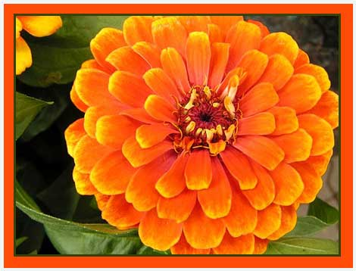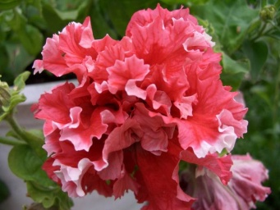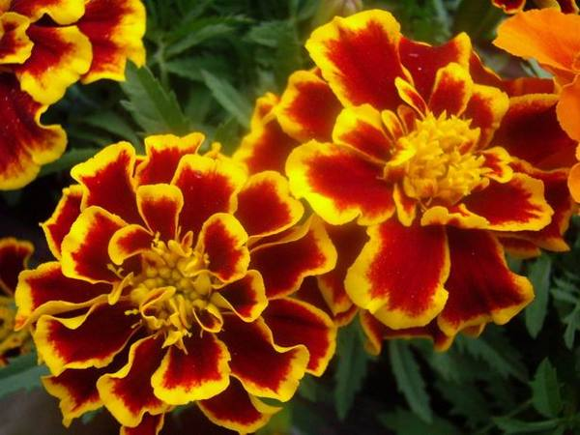
  - Рассматривание иллюстраций о цветах (формирование эмоциональной заинтересованности, показать многообразие произрастающих цветов).
  - Дидактическая игра «Сложи цветок» (уточнение знаний о строении цветка – стебель, листья цветок).
  - Дидактическая игра «Найди растение по описанию» (уточнение знаний о строении цветка, закрепление названий растений).
  - Коллективное рисование (закрепление знаний о строении цветка, развитие эмоционально-ценностного отношения к художественным образам).
  - Создание экологического уголка в помещении группы: выбор цветов, понравившихся детям, посадка семян этих цветов, наблюдение за ростом и дальнейшее их высаживание на клумбу.
  - Работа в уголке природы (уход за комнатными растениями – полив, уборка, бережное отношение к цветам).
  - Оформлен книжный уголок, который способствует ознакомлению с природой через книги, журналы и открытки.
  - Проведены целевые прогулки по территории детского сада с целью сравнить цветы на клумбах, выяснить наличие понравившихся цветов, вызвать интерес и желание посадить эти цветы на нашей клумбе.
Длительность подготовительного этапа – 1 месяц.
ИССЛЕДОВАТЕЛЬСКИЙ ЭТАП
В ходе данного этапа предполагается получить ответы на следующие вопросы:
    - Какие цветы растут в нашем крае?
    - Какие из них самые красивые?
    - Какие из них живут на нашей клумбе?
    - Можно ли их рвать, топтать, щипать, мучить? Почему?
    - Из чего состоят цветы?
    - Где растут цветы?
    - Листья – какие они?
    - Могут ли цветы обходиться без тепла, воды и света?
    - Почему цветам нужна почва?
    - Растут ли цветы в воде?
    - Нужен ли цветам уход? Какой именно?

В процессе исследований:
- дети овладевают простейшими навыками не только в изобразительной, но и в музыкальной деятельности, позволяющими им добиваться образности в изображаемом, самостоятельности и первоначального проявления творческой активности.
- знания о прекрасном у детей формируются в процессе эстетического
освоения окружающей действительности, во всем ее многообразии,
а также искусства как наиболее концентрированного отображения
прекрасного. Дети знакомятся с графикой, живописью, скульптурой,
декоративно-прикладным искусством .
- дети приобретают знания о различных жанрах литературного и
музыкального искусства: о сказках, загадках, стихах, рассказах, повестях,
а также о песнях, танцах, маршах, детских операх и балетах и т.д.

Ход исследования:

Исследование 1: Детям предложено изучить особенности строения цветов. Воспитатель показывает детям цветок, растущий в горшке. Дети рассматривают цветок. Воспитатель отмечает красоту, необычность окраски, нежность и хрупкость, строение цветка: корень, стебель, листья, распустившийся бутон цветка. Далее воспитатель демонстрирует составные части цветка: стебель, листья, распустившийся бутон цветка, выясняет, понравился ли он детям. У воспитателя появляется вопрос к детям: - А все ли составные части цветка мы отметили? Дети отвечают:- Нет. Мы не отметили корень. Воспитатель предлагает еще раз рассмотреть цветок и его составные части. Вопрос к детям:- А где же корень? Дети:- В земле. Воспитатель:- Правильно.
Далее детям предложено нарисовать цветок. Данные рисунки помещены в личные папки детей.

Исследование 2: Детям предложено исследовать листья цветка на ощупь. Для этого листочек нужно аккуратно погладить сначала с одной стороны, затем с другой. Необходимо определить какие они: гладкие, пушистые, шершавые, колючие, твердые, мягкие. Описываем свои ощущения словами.

Исследование 3: Детям предлагается исследовать листья на жилки. Для этого рассматриваем жилки, а затем пальчиком проводим по жилкам. Описываем свои ощущения словами. Затем детям предлагается зарисовать контур листа и его жилки. Данные рисунки помещены в личные папки детей.

Исследование 4: Проведение опыта с целью подведения детей к выводу о необходимости влаги для роста цветов.
Содержание опыта: Проращивать одинаковые семена в двух блюдцах с сухой и влажной ватой. Результаты опыта описываем словами. А так же делаем аппликацию «Капелька», означающую необходимость воды для роста цветов.

Исследование 5: Проведение опыта с целью подведения детей к выводу о необходимости света для роста цветов.
Содержание опыта: Два одинаковых растения поместить одно в темное, другое в светлое место. Дети наблюдают за движением цветка, тянущегося к свету. Далее два одинаковых растения поместить одно в теплое место, другое в холодное.
Результаты опыта – дети рисуют солнышко, которое означает свет и тепло для цветов. См. фото ниже.

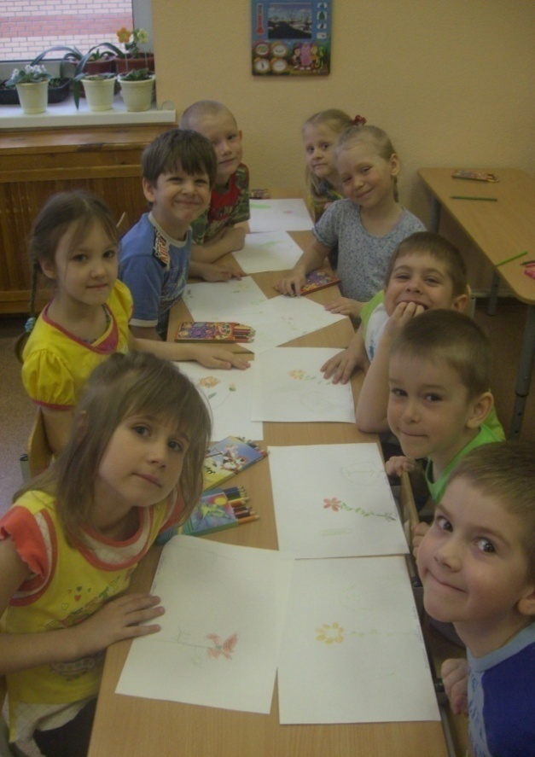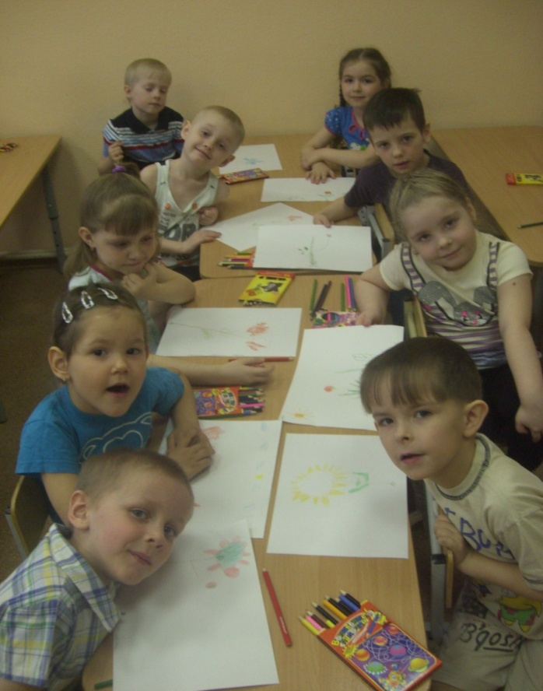

Исследование 6: Детям предложено рассмотреть цветок в горшке. Воспитатель обращает внимание детей на то, что цветы растут в почве. Далее воспитатель рассказывает детям о необходимости почвы для цветка. Затем детям показывают проращенный росток душистого горошка – он находится в банке с водой. Детям рассказывают о том, что в воде можно прорастить росток цветка, а затем посадить его в почву, обеспечив его влагой, теплом и светом для дальнейшего роста цветка. Детям предложено вместе с воспитателем посадить росток душистого горошка в почву, полить его, поставить в светлое и теплое место и осуществлять наблюдение за ростком. Каждую неделю отмечаем результаты роста в беседах с детьми.

Исследование 7: Дети ухаживают за цветами – удаляют пыль с цветов, разговаривают с ними, поют им песенки. Рассказываю детям о необходимости ухода за цветами: цветы дышат, в том числе и с помощью листьев, чистые цветы очень красивы. Задача воспитателя: научить детей очищать листья цветов от пыли, используя приемлемый способ для каждого цветка в зависимости от количества листьев, их величины, прочности, характера поверхности.
Обсуждение результатов исследований в устной речевой форме так же способствует развитию речи ребенка, пополнению его словарного запаса.

На фото ниже дети ухаживают за цветами – поливают и рыхлят землю.
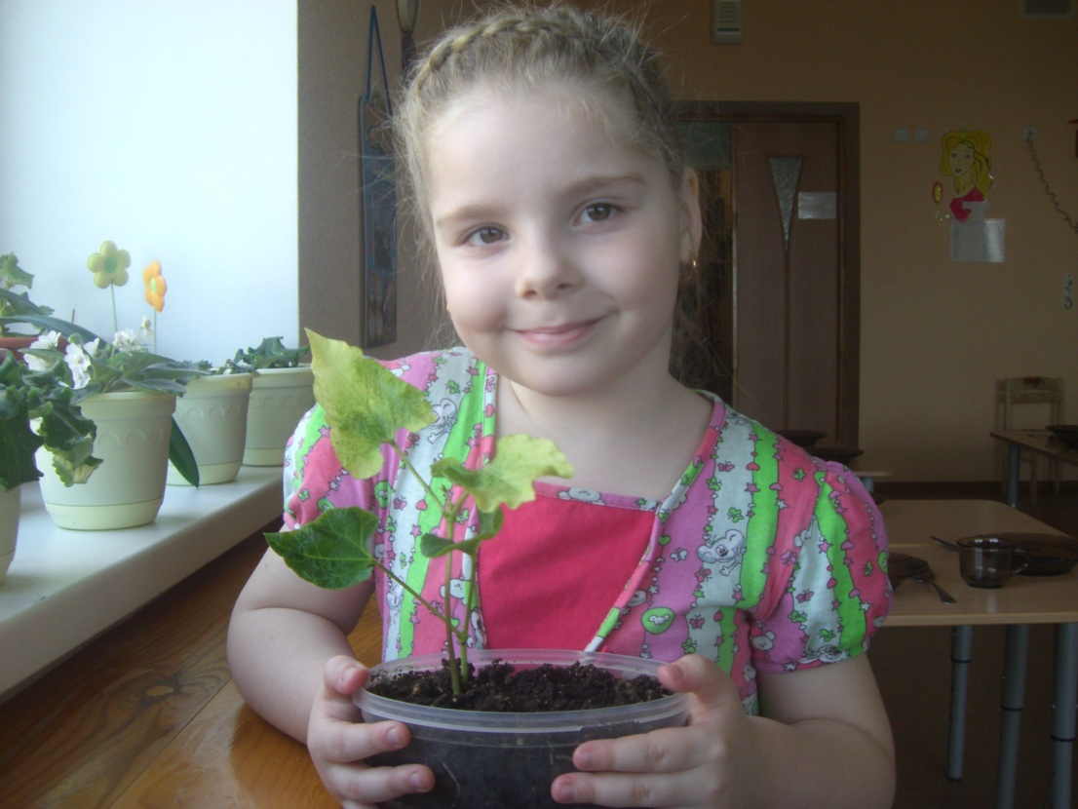

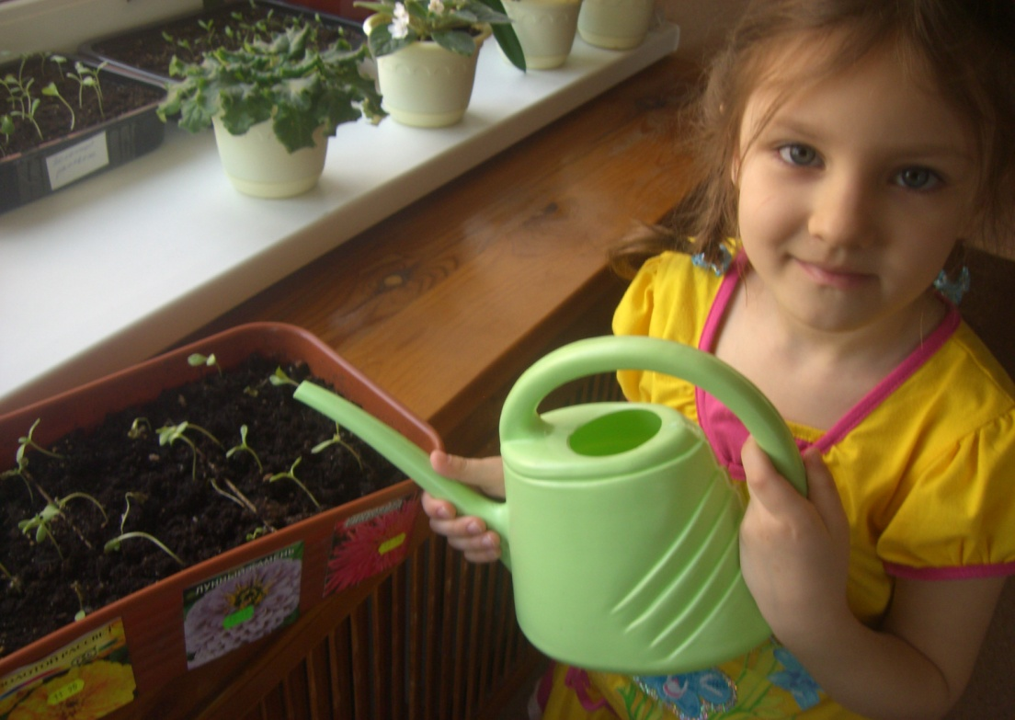
Длительность исследовательского этапа – 6 месяцев.
ЗАКЛЮЧИТЕЛЬНЫЙ ЭТАП
На заключительном этапе проводится анализ и обобщение результатов, полученных в процессе исследовательской деятельности детей.
Родители наших воспитанников приняли активное участие в реализации проекта. Родители принимали участие в изготовлении костюмов и открыток цветов. Проявляя выдумку и фантазию, они представили свои работы, которые отличались красочностью и оригинальностью. Представляя своего ребенка в виде цветка, они рассказали о его характере, привычках. Вместе со своими детьми находили стихи и рассказы о цветах, которые впоследствии были оформлены в набор открыток «Наш цветущий дивный сад». Также провели выставку букетов «Бал цветов» и демонстрацию оригинальных костюмов из бросового материала «Мой ребенок – мой цветочек», выпустили стенгазету «Юные друзья природы».
Совместная работа пробуждает у родителей интерес к жизни группы и детского сада в целом, к воспитанию у ребенка чувства прекрасного, доброты, гуманному отношению к окружающему. На фото – букеты цветов, сделанные родителями с детьми.
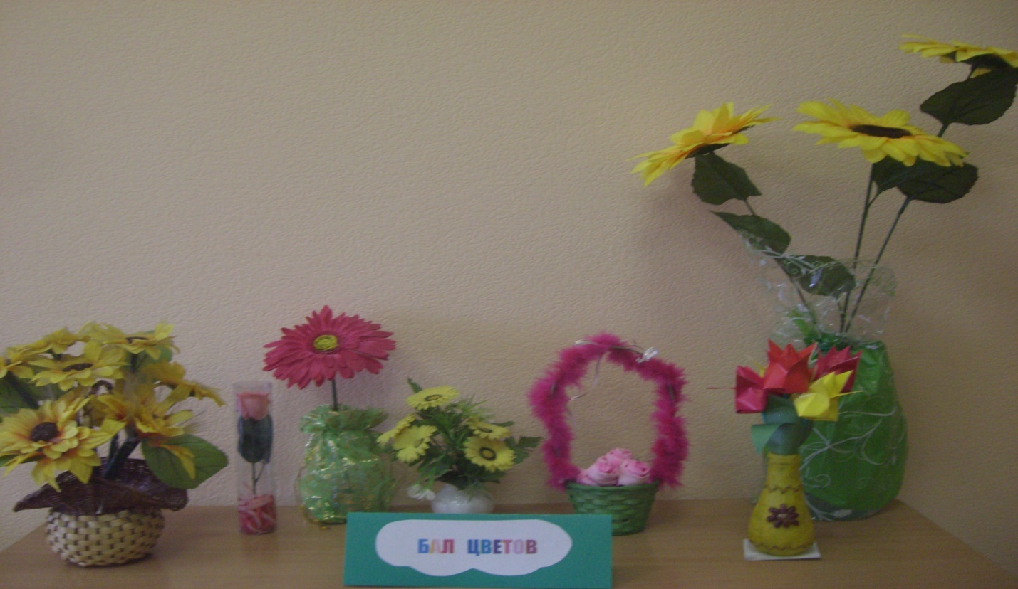
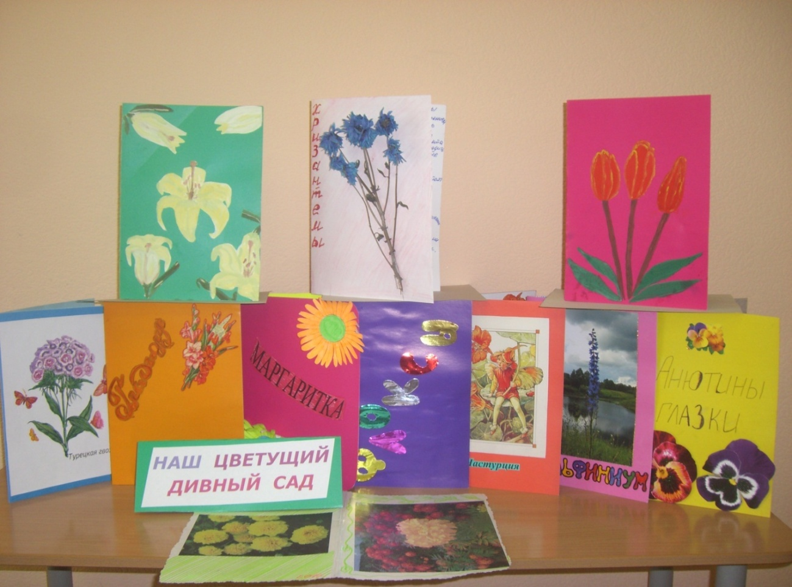
На фото – выставка информационных открыток, сделанных родителями совместно с детьми.
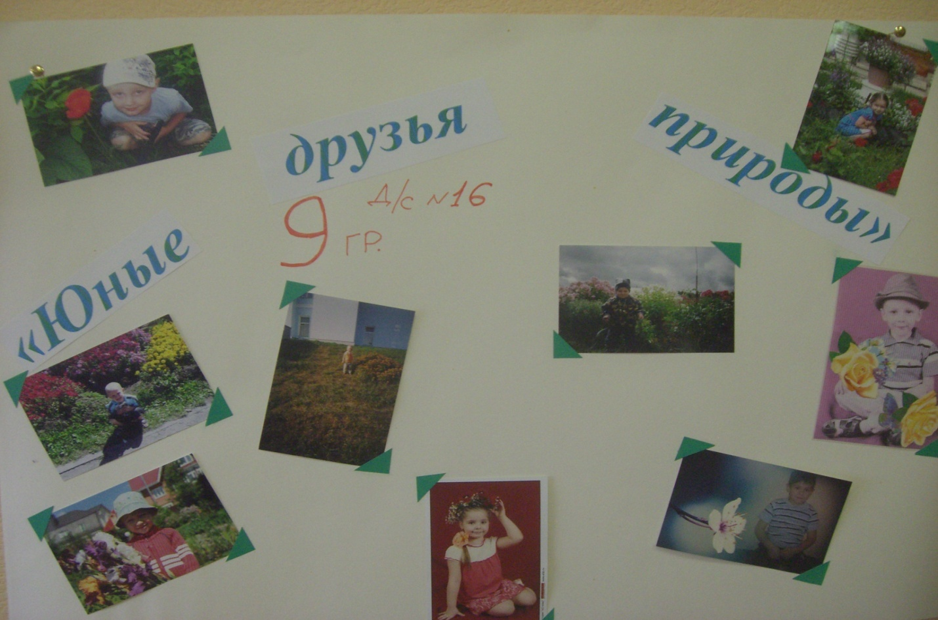
Газета « Юные друзья природы».
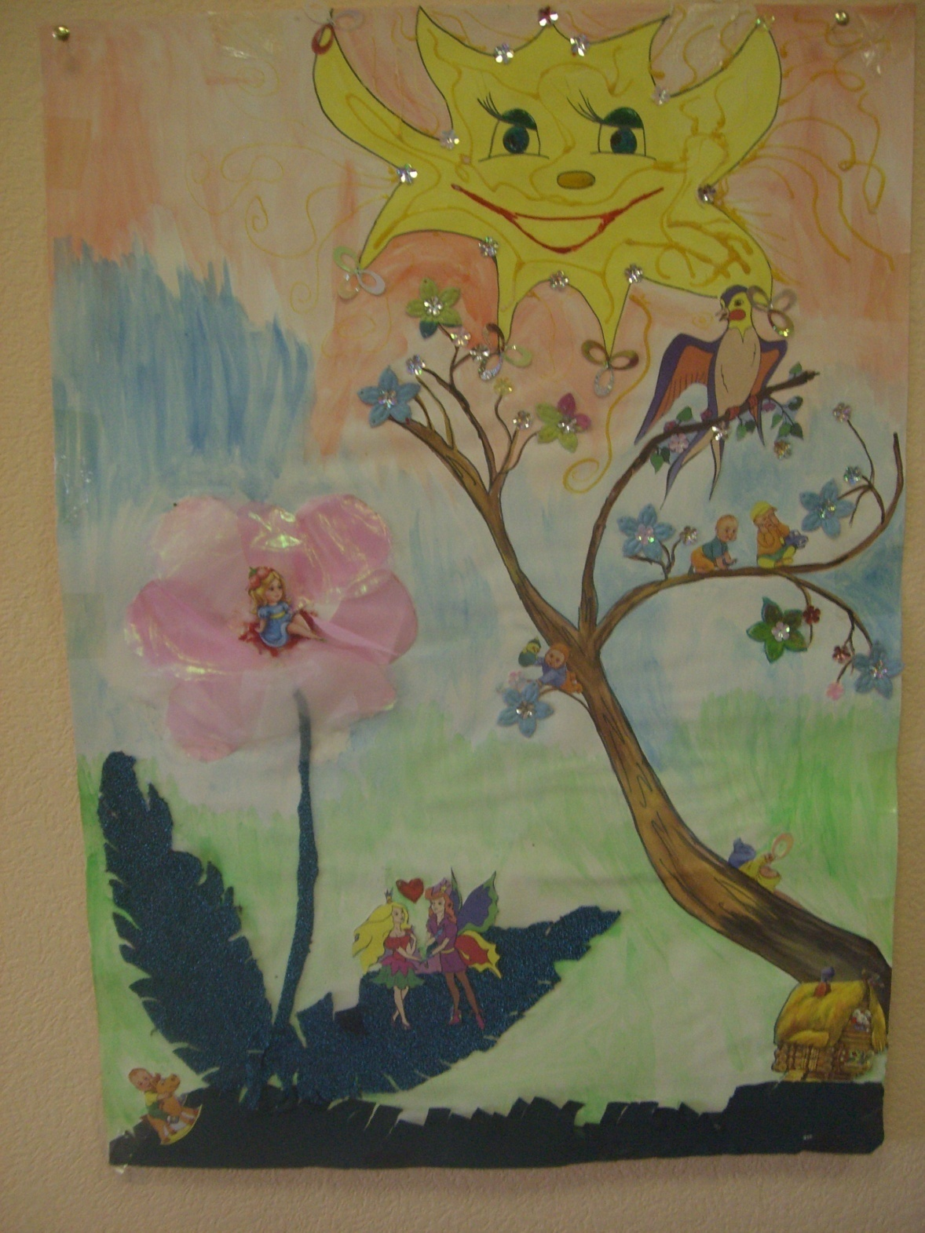
Совместная с детьми аппликация «Солнышко и жизнь».

Костюмы цветов, сделанные руками родителей.

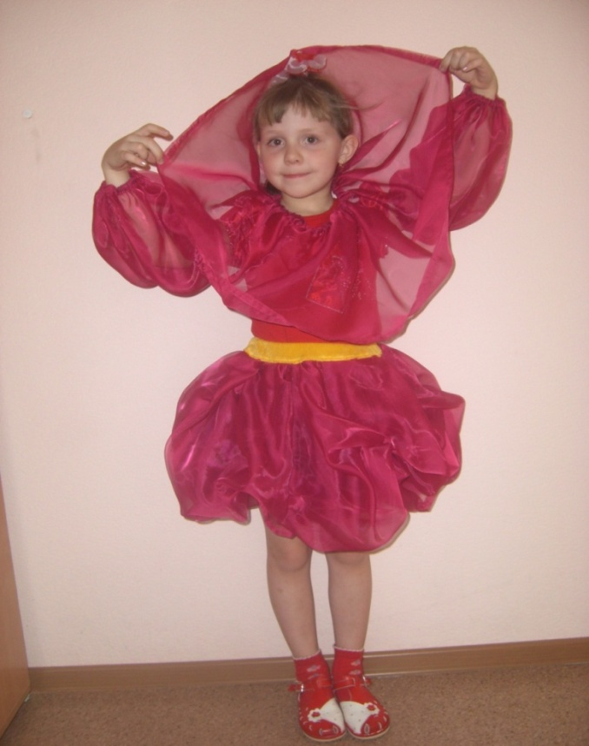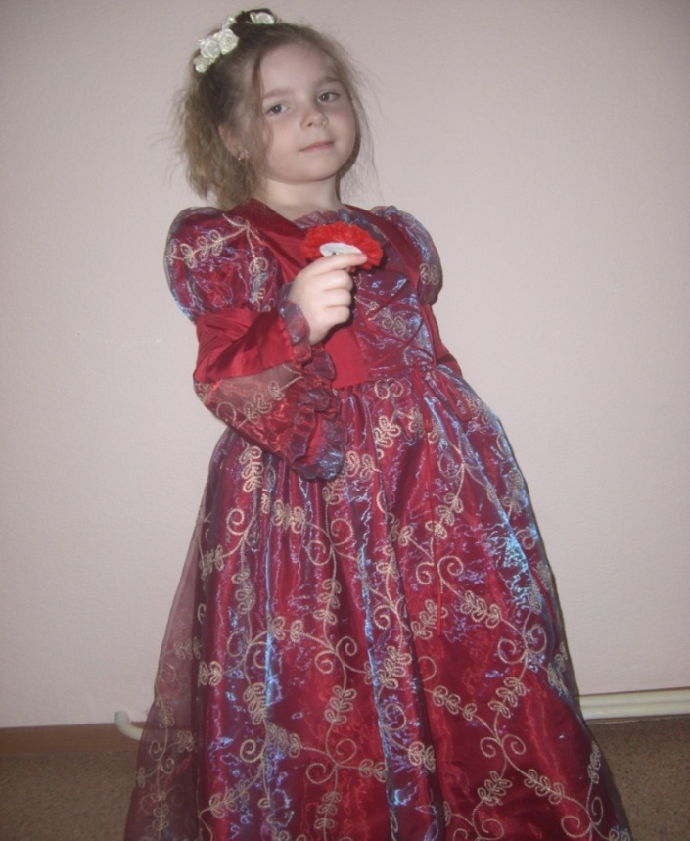
костюм пиона костюм розы

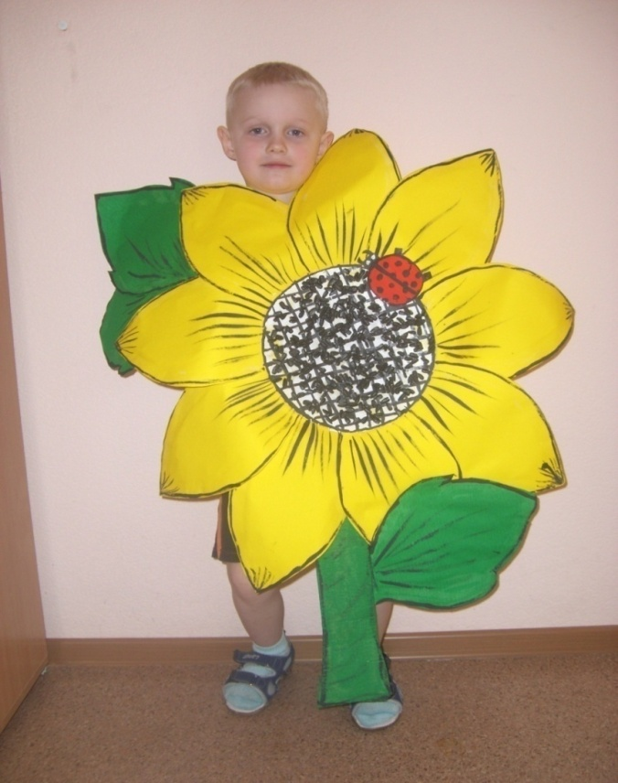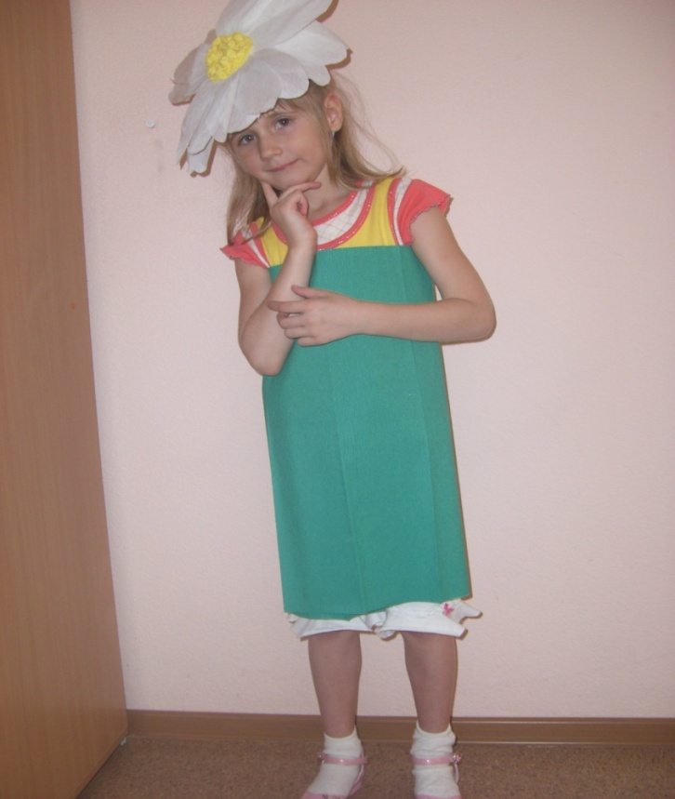
костюм подсолнуха костюм ромашки
Проводится праздник для детей и родителей группы «День Земли», где дети представят на обозрение родителей свои поделки, подготовят и расскажут стихи, загадки о цветах и споют песни.
Можно ежегодно проводить праздники, посвященные цветам.
Длительность заключительного этапа – 2 недели.
РЕЗУЛЬТАТЫ ПРОЕКТНОЙ ДЕЯТЕЛЬНОСТИ:
Эстетическое воспитание — понятие очень широкое. В него входит воспитание эстетического отношения к природе, труду, общественной жизни, быту, искусству. Однако познание искусства настолько многогранно и своеобразно, что оно выделяется из общей системы эстетического воспитания как особая его часть. Воспитание детей средствами искусства составляет предмет художественного воспитания.
Эстетический вкус — понятие широкое; он включает в себя не только понимание, наслаждение глубокими, прекрасными произведениями искусства, но и понимание красоты природы, труда, быта, одежды.
В формировании эстетического вкуса у детей большая роль принадлежит обучению. На занятиях дошкольников знакомят с классическими произведениями детской литературы, музыки, живописи. Дети учатся узнавать, любить доступные их возрасту истинные произведения искусства.
Воспитывая у детей основы эстетического вкуса, мы учим их видеть и чувствовать красоту окружающего, беречь ее. Цветок лучше сохранить на клумбе, а чтобы он расцвел и доставил радость другим, за ним надо ухаживать. Чистоту в группе, создающую уют и красоту, надо поддерживать, не сорить, убирать за собой игрушки и книги. Так, в процессе воспитания и обучения осуществляются задачи эстетического воспитания в дошкольном возрасте. Развивая художественные способности детей, их эстетические чувства и представления, оценочное отношение к прекрасному, педагог закладывает основы, на которых в дальнейшем будет формироваться духовное богатство человека.
• у детей появилось желание общаться с природой и отражать свои впечатления через различные виды деятельности;
• сформировано осознанно-правильное отношение к объектам и явлениям природы;
• сформированы задатки экологической культуры детей;
• дети получают практические знания по охране природы;
• развиваются речевые навыки детей;
• дети учатся экспериментировать, анализировать, делать выводы.

СЕНТЯБРЬ
Работа с детьми:
1. Наблюдение за цветником в осенний период.
2. Сбор семян.
ОКТЯБРЬ
Работа с детьми:
- Проведено занятие «Растения нашего уголка» с целью закрепить знание детей о растениях; продолжить учить сравнивать растения, находить сходства и различия во внешних признаках; закрепить знания об условиях роста растений; развивать желания ухаживать за растениями.
НОЯБРЬ
Работа с детьми:
- Изучение способов ухода за комнатными растениями. Проведено занятие.
ДЕКАБРЬ-ЯНВАРЬ
Работа с детьми:
- Проведение дидактических игр. В утренние и вечерние часы мы проводили с детьми игры «Собери цветы в вазу», «Найди по описанию», «Садовник», «Я знаю пять названий цветов», «Разрезные картинки» и другие.
- Подвижные игры «Ромашка», «Весенние цветочки» (стимулирование естественного процесса развития двигательных способностей и качеств).
ФЕВРАЛЬ
Работа с детьми:
- Экспериментальная деятельность в условиях группы (посадка и наблюдение за ростом лука).
МАРТ
Работа с детьми:
- Беседа «Мир цветов» (уточнить знания детей о садовых и дикорастущих цветах).
- Чтение художественных произведений о цветах из книги «С любовью к природе» (обогащение и расширение представлений об окружающем мире, развитие эмоционально-ценностного отношения к художественным образам).
- Посадка 17.03.2011 семян бархатцев, календулы, петунии и цинии, уход за ними (рассмотрение и сравнение между собой семян бархатцев и календулы, определение семян по внешнему виду, высаживание семян в почву и уход за ними).
- Наблюдение за пересадкой комнатных растений (уточнение строения растений, рассматривание корневой системы; дать детям знания: для чего нужны растению корни).
- Беседа о первоцветах (дать представление о первоцветах; научить определять их по описанию; находить связь между цветущими растениями и насекомыми; обогащать словарь).
- Беседа «Красота спасет мир», посвященная «Дню Земли» (в доступной форме объяснить детям, для чего нужно охранять природу; обогащать и расширять представления об окружающем мире).
- Оформление ОГОРОДА НА ПОДОКОННИКЕ.
Работа с родителями:
- Консультация для родителей «Как разводить сады и огороды на подоконнике».
- Стенгазета « Весна».
- ФОТОГАЗЕТА «Юные друзья природы».
Совместная работа детей и родителей:
  - Экспериментальная деятельность в домашних условиях (посадка и наблюдение за ростом лука).
АПРЕЛЬ
Работа с детьми:
- Пикирование рассады всех цветов.
- Полив и подкормка комнатных растений.
- Рисование «Первые цветочки – подснежники» (закрепление знаний о строении цветка, лекарственных растениях ближайшего окружения).
- 21.04.11 проведен праздник «День Земли».
Работа с педагогами:
- Смотр-конкурс «Огород на подоконнике» 04.04.2011г.
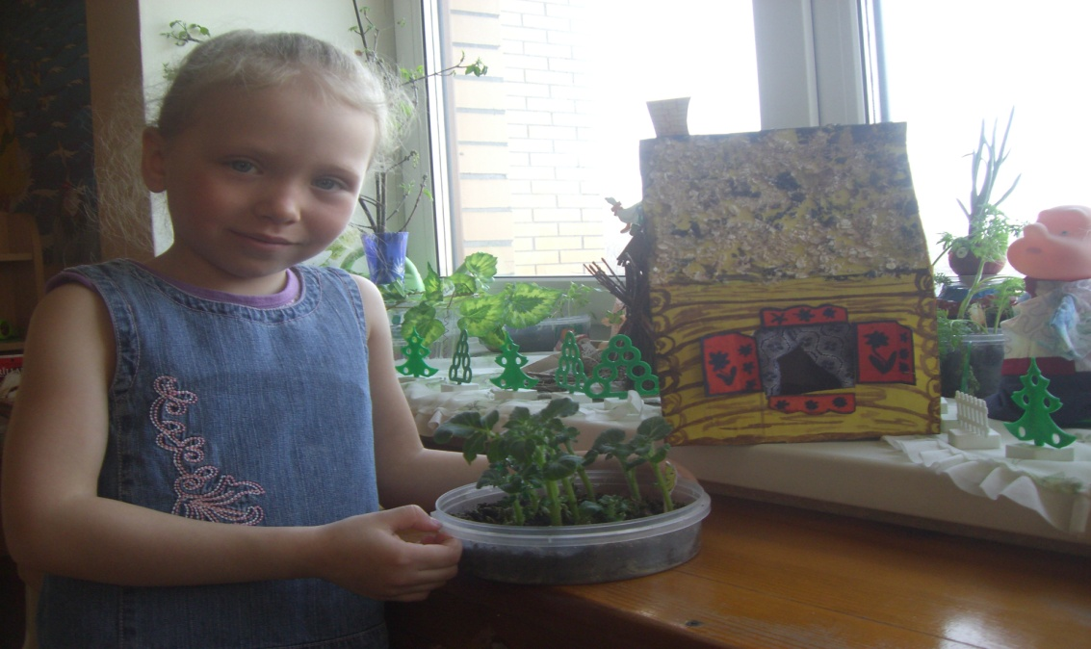
Выращиваем картофель на подоконнике, а также другие овощи и, конечно же, цветы.
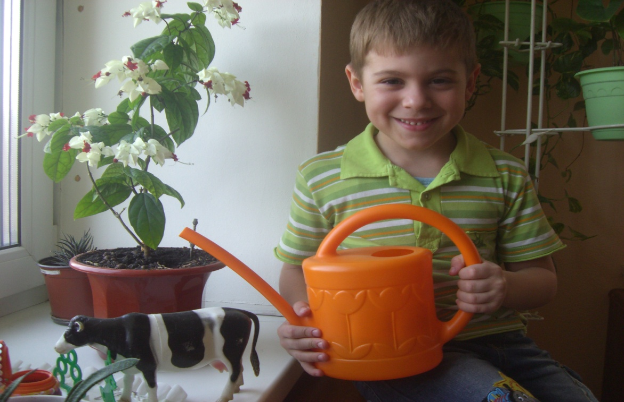

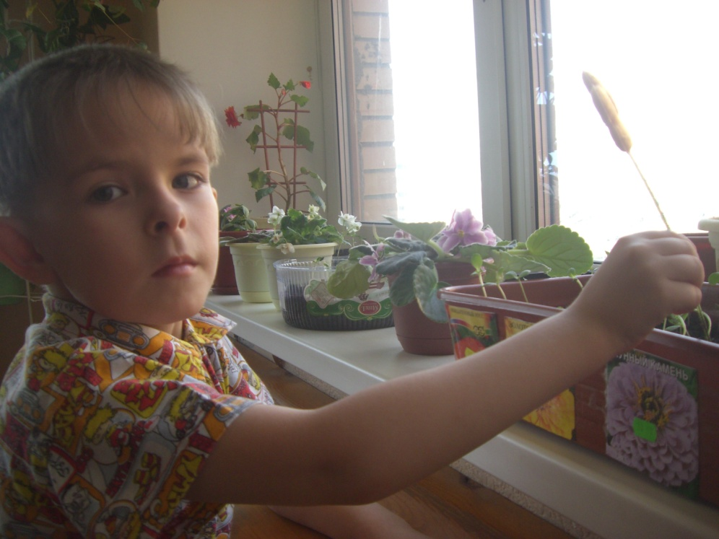
МАЙ
Планируемая работа с детьми:
- Наблюдения за пробуждением земли, появлением проталин, первых ростков, первоцветов.
- Работа в уголке природы (уход за комнатными растениями, рассадой цветов).
- Дидактическая игра «Цветочный магазин» (закреплять умение различать цвета, называть их быстро, находить нужный цветок среди других; научить детей группировать растения по цвету, составлять красивые букеты).
- Разучивание с детьми песенки А. Ахундовой «Почему», (подготовка к празднику «Здравствуй, Лето!»).
- Труд в природе (сбор прошлогодних листьев, очистка цветника от мусора, подготовка клумб к высадке рассады).
Планируемая работа с родителями:
- Фоторепортаж «Выращиваем Бархатцы».
Планируемая совместная работа детей и родителей:
- Проведение экологической акции «Чистый город» (очистка газонов от мусора, веток, подрезка кустов).
Планируемая работа с педагогами:
  - Высадка рассады на участок, на огород.
ИЮНЬ
Планируемая работа с детьми:
- Проведение праздника «Здравствуй, Лето!».
- День поэзии «Красивый цветок» (развитие эмоционально-ценностного отношения к художественным образам).
- Вечер загадок «Отгадай, опиши, запомни».
- Высадка рассады в клумбу
- Работа в цветнике (уход за посаженными цветами, наблюдение за развитием растений).
Планируемая совместная работа детей и родителей:
-Цикл наблюдений за цветущими растениями.
- Дополнение к фотогазете «Юные друзья природы».
ИТОГ ПРОЕКТА:
- У детей появились: интерес к узнаванию природы, особенностям жизни и развитию растений; желание самостоятельно выполнять поручения по уходу за растениями; навыки наблюдения и экспериментирования в процессе поисково-познавательной деятельности.
- Произошло приобщение к искусству – слушали классическую музыку, познакомились с картинами и иллюстрациями цветов, выучили песни о цветах и стихи.
- Взрослые стали более активно участвовать в реализации творческих и познавательных способностей у детей, в организации и проведении экологических мероприятий, в воспитании чувства прекрасного у детей.
- Проведены экологические акции «Чистый город», «Цветы - для красоты», смотр-конкурс «Огород на подоконнике».
- Выращена цветочная рассада любимых цветов для высаживания на клумбы.
- Пересажено 15 комнатных растений.
- Проведены массовые мероприятия о цветах: день поэзии, вечер загадок, праздник «Здравствуй, Лето!».
- Изготовлены средства наглядной агитации для работы с родителями: фотогазета «Юные друзья природы», фоторепортаж «Выращиваем Бархатцы».
- Организованы мероприятия по совместной работе детей и родителей: экспериментальная деятельность в домашних условиях, акция «Чистый город».
Свою работу с детьми мы строили на основе совместной деятельности с использованием различных организационных форм обучения: коллективные, групповые, индивидуальные.
Проведенный цикл наблюдений за цветами на клумбе расширил знания детей о садовых цветах, обогатил их сенсорный и эмоциональный опыт. Дети принимали активное участие в сборе семян цветов. В период цветения комнатных растений дети знакомились со строением цветка, условиями необходимыми для их роста, наблюдая, сколько дней необходимо на то, чтобы бутон превратился в цветок и порадовал нас своей неповторимой красотой и запахом, сколько времени проходит от цветения до увядания.
Наблюдения дополняли просмотром картин, иллюстраций, фотографий, прослушиванием музыки, чтением художественной литературы, в результате чего происходила первоначальная оценка детьми деятельности взрослых, общение с представителями растительного мира, эстетические наслаждения красотой природы.
В осеннее - зимний период дети имели возможность постоянно наблюдать за растениями в уголке природы. На протяжении года в природный уголок вносились любимые комнатные цветы, которые доступны и просты в уходе. В процессе наблюдений знакомили детей с их названиями (герань, хлорофитум, бегония, фиалки и пр.), строением и другими характерными особенностями.
Дети постоянно имели возможность наблюдать и ухаживать за цветами. Они с удовольствием поливали цветы, протирали пыль с листьев, рыхлили землю, а в весенний период дети активно принимали участие в посадке семян для уличного цветника, поливали цветы на клумбах. Такая целенаправленная работа, организованная взрослыми, развивает у детей эмоциональный опыт и художественное восприятие красоты растений в различные периоды жизни.
В группе были проведены конкурс рисунков «Мой любимый цветок», выставка букетов «Бал цветов», показ костюмов «Мой ребенок – мой цветочек», конкурс открыток о цветах «Наш цветущий дивный сад».
На заключительном этапе был проведен праздник, где дети представляли костюмы своих любимых цветков из бросового и подручного материала. На протяжении всего праздника дети, участвуя в конкурсах, играх, показали хорошие знания о садово-декоративных растениях, выражали свое чудесное отношение к цветам.
Проведенный в конце проекта мониторинг показал положительные результаты. Высокий уровень эстетического развития, чувственного восприятия и экологических знаний дошкольников вырос и составил 70%, средний снизился и составил 20%, низкий снизился до 10%. См. график ниже.
Итак, всю работу по проекту можно заключить в таблицу:
Что мы знаем | Что хотим узнать | Что узнали и планируем узнавать далее
1.что такое цветы  2.где они растут  3.характеристики цветов (окраска, запах, форма...)  4.уход за цветами: полив, рыхление земли, посадка | 1.разнообразие цветов  2.деление на комнатные и садовые  3.условия роста  4.различие в уходе за комнатными и садовыми цветами  5.более подробное строение цветка  6.правила ухода за цветами  7.размножение цветов  8.болезни цветов  9.для чего нужны цветы  10.полезные качества цветов и их вред | 1.разнообразие цветов, их названия – есть перспектива изучить больше сортов цветов  2.деление на комнатные и садовые  3.условия роста  4.различие в уходе за комнатными и садовыми цветами  5.более подробное строение цветка  6.правила ухода за цветами  7.размножение цветов- не все способы практически опробованы –работа на будущее  8.болезни цветов – узнать не успели – это работа на будущее  9.для чего нужны цветы  10.полезные качества цветов и их вред – перспектива более подробного изучения
Работа по эстетическому воспитанию в детском саду тесно связана со всеми сторонами воспитательного процесса, формы организации ее очень разнообразны, и результаты проявляются в различных видах деятельности. Воспитание эстетического отношения к окружающему способствует формированию многих качеств личности ребенка. Это сложный и длительный процесс.
Полноценное умственное и физическое развитие, моральная чистота и активное отношение к жизни и искусству характеризуют целостную, гармонически развитую личность, нравственное совершенствование которой во многом зависит от эстетического воспитания.
Практическая значимость данного проекта заключается в том, что использование разнообразных форм и методов работы с детьми по экологическому воспитанию способствуют расширению и обогащению знаний детей о разнообразии представителей растительного мира, формированию представлений о взаимосвязях в природе, развитию наблюдательности и интереса к ней, а самое главное – воспитанию эстетических чувств, любви и бережного отношения к природе, накоплению элементарных эстетических впечатлений, зрительных и слуховых ощущений. Работа в данном направлении не только обогащает знания детей, но и воспитывает доброту, сопричастность и сопереживание ко всему живому и прекрасному, что нас окружает!
ПРИЛОЖЕНИЯ.

ПЕСНИ О ЦВЕТАХ.
Почему?
Почему на голове
Не растут цветочки?
Ведь растут они в траве
И на каждой кочке!
Если волосы растут,
Значит, их сажают…
А сажать цветочки тут мне
Не разрешают!
Почему не сделать так:
Срезать все кудряшки,
На макушку – красный мак,
А вокруг – ромашки!..
… Вот была бы голова!
Голова что надо!
Лес, цветы, грибы, трава…
Тишина. Прохлада.
А. Ахундова

Распевка.
Вот ромашка, василёк
Ты сплети себе венок.
Будем вместе мы играть
И цветочки собирать.

Цветки.
сл. Инны Светловой.
Наши алые цветки
Распускают лепестки.
Ветерок чуть дышит,
Лепестки колышет.

Расцветай наш лён кудрявый.
сл. Шведова, муз. П. Акуленко.
Как над речкой голубою
Встречу рано я восход…
В чистом поле за горою
Дружно лён кругом цветёт.

За деревней в нашем поле
Лён расцвёл, что бирюза.
Голубой он, голубой он,
Как у девушки глаза.

Лён высокий, лён кудрявый
В поле дружно уберём.
Мы страну родную славить
Будем доблестным трудом.

Одуванчик.
сл. и муз. О. Кулаковой.
Мы по садику гуляли
И цветочки увидали.
А цветочек так хорош –
Он на солнышко похож!
Припев:
Одуванчик – огонёк
Солнечного цвета.
Одуванчик – новичок,
Значит, скоро лето!

Мимо пчёлка пролетала,
Мёд весенний собирала.
Ты тихонько наблюдай –
Только пчёлку не пугай.

Мама очень удивилась:
«Что с носами приключилось?»
«Мы не пачкали платок –
Просто нюхали цветок».

Колокольчик.
сл. и муз. Г. Селезнёной
Вырос в лесу колокольчик лиловый
И прозвенел свою песенку нам.
Песенку лету, песенку свету,
Песенку птицам и цветам.
Припев:
Динь-динь-динь-динь,
Динь-динь-динь-динь,
Все поют друзья!
Динь-динь-динь-динь,
Всех разбуди,
Песенка моя.

У колокольчика нежная песня.
Слышно повсюду её там и тут.
Песенку лета, песенку света
Все, кто услышит, сразу поют.

СТИХИ О ЦВЕТАХ.
Как появились ромашки?
- Эй, ромашки,
Дайте мне ответ:
Вы откуда,
Если не секрет?
- Не секрет, -
ответили ромашки, -
Нас носило солнышко
В кармашке!
В. Орлов

Катя леечку взяла,
Все цветочки полила.
Пусть попьют водички
Цветочки-невелички.
Мягкой тряпочкой листочки
Протирала наша дочка,
Пыль дышать мешает,
Поры закрывает.
Острой палочкой взрыхлила
Землю всю в горшочках.
Катя – умница большая,
Маленькая дочка.
Н. Нищева

На окне в такую рань
Распустилася герань.
Круглые листочки,
Пышные цветочки
Даже очень хороши –
Так решили мылыши.
Н. Нищева

Подсолнух.
Днём подсолнух в огороде
Улыбается погоде.
По орбите круговой
Вертит рыжей головой.
-Я, - хвалился он пырею,-
Вместе с Солнцем землю грею!
М. Пронько

Пион расцвел на грядке
И удивил красою,
Он весь покрыт росою -
На нас глядит украдкой.

Осколки звезд – игольчатые астры...
Как в корабле парят в хрустальной вазе,
Неведомы им страсти и пиастры.
Они в своей небесной фазе
Нам дарят неземную красоту,
Желанье в небо возвратиться,
Полетов постигая высоту,
Звездою новой возродиться.

ЦВЕТЫ
Цветочные слезы -
Росинки на листьях
Цветы, словно звезды,
Небесною кистью
Раскрашены ярко ...
Искрятся, лучатся...
Нам неба подарком
На сердце ложатся.

СЕГОДНЯ ПРАЗДНИК САДУ И ДУШЕ
Сегодня распустились все цветы,
Как будто ангелы спустились с небосвода,
И в разноцветье этой красоты,
Божественна и девственна природа.

Пионы белые подобны облакам,
А астры красные как небо на закате,
Росой тюльпан наполнен как бокал,
Фиалка в бархатистом синем платье.

Сегодня праздник саду и душе,
Цветы и ангелы спустились к нам из рая,
И в этом сказочном реальном мираже,
Слилась с небесной красота земная.
Лариса Кузьминская

Ноготки
Как у кошки - коготки,
Называют – «ноготки»,
А «календулой» - научно
Только это уже скучно.
Г. Саржина

Красные розы на белом окне
Красные розы на белом окне,
Словно горели в ярком огне,
Словно смотрели прямо в глаза,
Словно хотели что-то сказать…
Юрий Шмидт

ЗАГАДКИ О ЦВЕТАХ.

На зелёной хрупкой ножке,
Вырос шарик у дорожке.
Рос шар бел, ветер дунул - улетел.
(Одуванчик)

Стоят в лугах сестрички —
Золотой глазок, белые реснички. (Ромашки)

Эх, звоночки, синий цвет,
С язычком, а звону нет. (Колокольчики)

Солнце жжёт мою макушку,
Хочет сделать погремушку. (Мак)

Он стоит в одёжке,
Как огонь на ножке!
Станет без одёжки
Шариком на ножке. (Мак)
Я — травянистое растение
С цветком сиреневого цвета.
Но переставьте ударение —
И превращаюсь я в конфету. (Ирис)

Я шариком пушистым
Белею в поле чистом,
А дунул ветерок —
Остался стебелёк. (Одуванчик)

Над лугом парашютики
Качаются на прутике. (Одуванчики)

Пробивается росток,
Удивительный цветок.
Из-под снега вырастает,
Солнце глянет — расцветает. (Подснежник)

Лик пахучий,
А хвост колючий. (Роза)

Чашечки и блюдца
Не тонут и не бьются. (Кувшинки)

Цветик желто-золотистый,
Как цыпленочек, пушистый.
Сразу вянет от мороза
Наша неженка... (мимоза)

Много лепестков атласных -
Желтых, белых, пестрых, красных.
На меня ты погляди-ка,
Называюсь я... (гвоздика)

Замечательный цветок,
Он как яркий огонек,
Пышный, важный, словно пан,
Распускается... (тюльпан)

Сделаем среди болота
Замечательное фото:
Живописная картинка -
Распустилась здесь... (кувшинка)

Поворачивает ловко
Он за солнышком головку.
Поле словно в желтых волнах.
Здесь растет цветок... (подсолнух)

Мы сплетем веночки летом
Для Оксаны, Маши, Светы,
Для Алёнки, двух Наташек.
Все веночки - из... (ромашек)

Мы грибы несли в корзине
И еще цветочек синий.
Этот полевой цветок -
Тонкий нежный... (василек)

Посмотрите - у ограды
Расцвела царица сада.
Не тюльпан и не мимоза,
А в шипах красотка... (роза)

Тот, кому уже семь лет,
Скажет: "Школа, здравствуй!
У меня в руках букет -
Праздничные... (астры) "

Пышный, круглый, как кочан,
Головой нам покачал.
Летом расцветает он,
Замечательный... (пион)

Ежик в рощице, у кочки
Говорит Мишутке:
"Видишь синие цветочки?
Это - ... (незабудки)"

В мае - желтый, а в июле -
Он пушистый мячик.
На него мы чуть подули -
Взвился... (одуванчик)

В сентябре пшеница в поле
Наливалась колосом.
А у нас сегодня в школе
Много... (гладиолусов)

Он растет повсюду летом -
В поле и у кочек.
Он изящен, фиолетов,
Это - ... (колокольчик)

Вот колючие кусты,
Лучше их не трогай ты.
Родственник красотки розы
Затаил в шипах угрозу.
Хоть не кактус, не терновник,
Но колюч в саду... (шиповник)

Разукрашиваем летом
Клумбы, парки, цветники
Мы своим морковным цветом,
А зовемся... (ноготки)

НАРОДНАЯ МЕДИЦИНА ДЛЯ ДЕТЕЙ.
Старинный рецепт «О ромашке»
Если у кого в горле болит, то возьми стакан снятого молока, стакан воды и по одной щепоти ромашки, липового меда и бузины — смешай все это вместе и вскипяти, процеди сквозь тряпицу, остуди, как парное молоко и пей вместо чая - здоров будешь.
Насморк
Закапать в нос по 2-3 капли сока алоэ, промыть носоглотку теплой минеральной водой без газа.
Кашель, ларингит
Поить теплым кипяченым молоком с укропом: на 350 мл молока 1 ч.л. семян укропа, настоять час, процедить. Запаха укропа у напитка нет. Восстанавливается голос, отходит мокрота, кашель становится реже.
Ангина
Для полоскания полости рта и горла рекомендуются отвары и настои цветов ромашки аптечной, лепестков розы, мать-и-мачехи, листьев шалфея, ягод и листьев калины обыкновенной, малины, земляники, сок свежей капусты и сок хрена с медом или сахаром, разведенные чуть теплой кипяченой водой.
чай из шиповника. Он содержит целый букет витаминов. и прежде всего витамины С, В2, Р. Чай из шиповника быстро восстанавливает силы, способствует нормализации температуры, обладает желчегонным действием.
Приготовить его совсем просто. 1 ст.л. шиповника заливают ст. кипятка, кипятят 10 мин. в закрытой эмалированной посуде, дают настояться и процеживают. Чай употребляют 3 раза в день перед едой. Детям дошкольного возраста дают по 2 ст.л. настоя с сахаром, школьникам - по четверти стакана на один прием.

Пословицы и поговорки про одуванчик
В гибели одуванчика и есть его бессмертие.

Приметы про одуванчик
Одуванчик сжимает шар — к скорому дождю.
Если снится одуванчик в зеленой траве, то вас ждет счастливый союз.
Если за один раз Вам удастся сдуть все семена одуванчика, - то загаданное желание сбудется, при условии, что из сдутых семян вырастет хоть один цветок.

Пальчиковые игры:
«Посадим цветы»
Мы ямку раскопаем, семечко посадим.
Дождичек польёт, оно подрастёт.
Сначала стебелёк, а затем цветок.
Наши красные цветки расправляют лепестки.
Ветерок чуть дышит, лепестки колышет.
Наши красные цветки закрывают лепестки,
Головой качают, тихо засыпают.

«Растение»
Много всяких растений повсюду:
Возле речки, на пруду, на поляне и в саду.
Утром весенним раскрывают они лепестки.
Всем лепесткам красоту и питанье
Дружно дают под землёй корешки.
Пальцы сжаты в кулак, плотно прижаты друг к другу, медленно поднимаются вверх до высоты большого пальца - прорастает растение. Тыльные стороны ладоней соединены, пальцы опущены вниз – корень растения.

Конспект совместной деятельности «Растения нашего уголка».
Задачи:
- заострить внимание детей на красоте цветов в группе и на клумбе, их окраске, запахе, беззащитности перед солнцем и засухой, перед людьми
- познакомить с названиями 2-3 растений;
- учить сравнивать растения, находить сходство и различия во внешних признаках;
- познакомить с условиями роста комнатных растений;
- развивать желания ухаживать за растениями, защищать от всего опасного, не срывать, а заботиться о цветах;
- повышать эмоциональный уровень развития.

Ход занятия:
В гости пришёл доктор Айболит
- Ребята, а вы любите загадки? Я сейчас вам загадаю загадки, но они не простые, они про комнатные растения. Постарайтесь отгадать их.
На моём окошке Хороши веера
Поселился ёжик Из зелёного пера
Всё глядит в окошко, В горшке стоят
А ходить не может, На меня глядят (Пальма)
Где же его лапки?
Где у него рожица?
Может он без шапки
От мороза ёжится? (кактус)

Хрустит за окошком
Морозный денёк,
Стоит на окошке
Цветок – огонёк,
Малиновым цветом
Цветут лепестки
Как будто и в правду
Зажглись огоньки (бальзамин)

Воспитатель: «А у нас в группе очень много разных красивых цветов».
Айболит: «А вы видели такие цветы на улице? Правильно, ребята.
Такие растения живут только в помещениях, в детском саду, или дома. Поэтому их называют комнатные растения. Скажите, а есть ли у вас похожие растения? Как они называются?» (Ответы детей).
Айболит: «Сегодня я познакомлю вас с растениями, которые вы не знаете. Это Бальзамин, Декабрист и Бегония».
Воспитатель: «Ребята, эти растения похожи чем-то друг на друга? ( Да, у них есть листья, они зелёные, у них есть корни, они держатся корнями в земле и т.д.)».
Айболит: «А чем же растения отличаются? Как нам запомнить, какое растение как называется и не путать их?»
Дети сравнивают растения и называют отличие (У бальзамина яркий цветок – огонёк, у декабриста на листьях бугорки, у бегонии листья круглые и т.д.).
Айболит: «Выставляет на стол каждое растение и рассказывает, из каких частей оно состоит».
Беседа о строении растений.
- что есть у каждого растения? (стебель, корень, листья, цвет)
- для чего растению нужны стебель, листья?
- для чего растению нужны корни?
- если не поливать землю, что будет?
- что нужно делать, чтобы растения чувствовало себя хорошо и красиво выглядело?
Айболит: «А сейчас давайте поиграем в игру « Найди такое же растение» я буду показывать фотографии отдельных растений, а вы по характерным признакам должны найти такое же и рассказать, как вы догадались».
Воспитатель: «Ребята, а вы хотите узнать, как живётся в нашем растении в группе? Тогда подойдите к любому растению, какое вам нравиться и спросите его об этом шепотом. Что ответило вам ваше растение?» (Ответы детей).
Воспитатель: «Ребята давайте мы доктора Айболита научим играть в пальчиковую игру «Цветок»:
Наши красные цветки
Расправляют лепестки,
Ветерок чуть дышит,
Лепестки колышет
Наши красные цветки
Закрывают лепестки
Головой качают
Тихо засыпают.

Сомкнутые и чуть округлые ладони - бутон цветка. Утром, когда восходит солнце, лепестки цветка медленно начинают раскрываться. Пальцы начинают расходиться в стороны. Цветок распустился, смотрит на солнце. Лишь его лепестки слегка трепещут от лёгкого ветерка. Пальцы расходятся полностью, далее немного прогибаются, а чуть шевелятся кончиков пальцев. Вечером, когда на землю опускаться сумерки, цветок медленно закрывает лепестки и засыпает. Пальцы вновь медленно смыкаются.
Айболит: «Молодцы, ребята, это вы так хорошо ухаживаете за растениями: поливаете их, рыхлите почту, протираете пыль, и поэтому растениям нравится жить в вашей группе».
Айболит выкладывает схему, без чего растения не может жить.
Игра «Что растениям необходимо для роста» (Дети выбирают карточки).
Айболит: «Правильно ребята лейкой мы поливаем растения. Без солнечного цвета и тепла растения не растут. Растениям нужен воздух. И обязательно им нужна наша забота, нежность и любовь. Ребята, а вы хотите стать красивыми комнатными растениями».
Психогимнастика. « Я растение». (Дети закрывают глаза).
- Представь что ты маленькое растение. Тебя посадили в теплую, тёмную землю. Ты ещё маленький росток, совсем слабый, хрупкий, беззащитный. Но вот чьи- то добрые руки поливают тебя, вытирают пыль, рыхлят землю, чтобы твои корни дышали. Ты начинаешь расти. Твои листики подросли, стебель становиться крепким, ты тянешься к свету. Тебе так хорошо жить на подоконнике рядом с другими красивыми цветами.
- Откройте глаза. Вам понравилось быть растениями? А почему? (за ними ухаживали, рыхлили, поливали и т.д.). Тоже самое чувствуют наши растения на подоконнике. Мы каждый день будем ухаживать за цветами, и им будет приятно жить в нашей группе. Мы будем спрашивать: хорошо ли вы себя чувствуете?
Айболит: «А теперь давайте внимательно посмотрим, всё ли на подоконнике в порядке, может какое – то растение надо полить или подрыхлить землю?» (Дети трудятся в уголке природы).

Конспект совместной деятельности «Способы ухода за комнатными растениями».
Цель:
- Обобщить представление детей о комнатных растениях – нужности их для душевного равновесия, для развития чувства прекрасного;
- Закрепить знания об основных потребностях комнатных растений;
- Воспитывать бережное отношение к растениям;
- Пробуждать чувство радости, умение видеть красивое и любоваться им.
Ход занятия.
Воспитатель. Ребята, мы сегодня пришли в гости к гному-садоводу. За чем он ухаживает? Правильно, за цветами. А зачем нам нужны цветы? А зачем нам нужны комнатные цветы? Какие цветы вы знаете? А как нужно за ними ухаживать, чтобы они не погибли?
Идет беседа с детьми о названиях цветов, их строении, условиях жизни.
Проведем игру «Загадай, мы отгадаем»: один из детей описывает задуманный цветок, а остальные отгадывают и показывают его.
Воспитатель. Рассмотрим строение цветка. Рассмотрим строение листьев. Их цвет, форму, размер, какие они на ощупь. Для чего нужны листья? Чтобы растение дышало, нужно, чтобы листья были чистыми. Как их мыть? Для чего нужно рыхлить землю? Для чего поливать растения?
Проведем эксперимент. Поставим два листа фиалки в баночки. В одной – вода, в другой – нет. Что будет? Один лист даст корни, второй – погибнет.
Как влияет свет на растения?
Динамическая пауза: дети делают движения под музыку

Кто де смотрит к нам в окошко?
Мы захлопаем в ладошки,
Позовем его сюда!
Солнце, солнце, ярче грей,
Приходи сюда скорей!
Летом жарко ты сияешь,
Сна и отдыха не знаешь,
Согреваешь, освещаешь,
Силой сока наполняешь
В свой черед и в нужный час.
Обогрей скорей и нас!

Воспитатель. Давайте нарисуем свой волшебный цветок, который еще никто никогда не видел.

Растение, как живое существо. Конспект занятия в старшей группе.
Задачи:
1. Строение растений, функции частей растения.
2. Развитие связной речи, тонкой и общей моторики, творческого воображения.
3. Развитие умений устанавливать причинно-следственные связи, между средой обитания и особенностями внешнего вида растений.
4. Формирование навыков сотрудничества, взаимодействия, интереса, доброжелательности, ответственности, любви и бережного отношения к природе, чувства прекрасного.
Оборудование: строения растения; функции частей растения; приспособления растения к среде обитания.

Ход Занятия.
Дидактическая игра: «Живое не живое» в кругу.
Определить и правильно назвать, что относится к живой природе, что к не живой, что сделано руками человека; (камень, горы, река, водопад, дерево, мышь, цветок, жук, кукла, мяч, стул, чашка и т. д.)
Появляется игровой персонаж, ПАУЧОК.
Здравствуйте, ребята, во что вы тут играете.
Ответы детей.
ПАУЧОК: я услышал, что высказали, что цветок живой. Как это он живой, я вот живой, я бегаю, ползаю, я живой и хитрый, а цветок, как он может быть живым? У него нет ног, нет рук и бегать он не умеет.
Воспитатель: Ребята, давайте поможем ПАУЧКУ разобраться и понять, что все растения относятся к живым существам, что их нужно оберегать и жалеть, что ими можно любоваться и восхищаться, заботиться о них, как о братьях наших меньших.

Игра «Собери цветок» (Корень, стебель, лист, цветок)
Воспитатель: для того что бы растение росло и было красивым, здоровым ему необходимы все части.
Дети: А еще ему необходимы благоприятные условия (земля, свет, тепло, вода) Без этого растения, расти не сможет.
Воспитатель: Растение, как любой живой организм питается, пьет, тянется к солнцу, растет, размножается, еще растения дышат.
Каждая часть растения выполняет свою функцию. Дети давайте расскажем ПАУЧКУ, для чего нужны и что выполняют разные части растения.
Дети:
- Корень удерживает растение в земле, всасывает из земли воду и питательные вещества, дышит.
-Стебель удеживает растение как опора, проводит воду и другие питательные вещества другим частям растения, дышит.
-Лист улавливает солнечный свет, испаряет влагу, дышит, поглощает азот и выделяет кислород.
-Цветок - из него появляются семена, из семян вырастает новое растение, дышит.
Воспитатель: Ну что, ПАУЧОК, понял, что растение Живое.
ПАУЧОК отвечает….
Воспитатель: в природе очень много разных растений, и все они по своему приспосабливаются к разным условиям жизни. Давайте разомнемся.

Речь с движением:
Наши алые цветочки раскрывают лепесточки;
Ветерок чуть дышит, лепестки колышет.
Наши алые цветочки закрывают лепесточки,
головки опускают и тихо засыпают.
Воспитатель хвалит детей и показывает волшебный цветок.
А теперь с помощью волшебного цветка отправимся в путешествие.
«Лети, лети лепесток, через запад на восток, через север через юг возвращайся сделав круг, лишь коснешься ты земли быть по-моему вели, вели чтобы мы с детьми оказались в пустыне (кружатся).
Воспитатель: Вот мы и в пустыню с вами попали. Пустыня – территория, на которой отсутствует сплошная растительность, там очень жарко температура воздуха выше 35 градусов. Мало влаги и растут только отдельные виды растений. Ребята, в пустыне очень жарко, там ярко светит солнце, и растения и другие живые существа приспосабливаются к такой жаре. Кто знает, какие растения живут в пустыне?
Дети: это кактус
ПАУЧОК - Это точно не растение, стебелька нет, листьев тоже нет.
Воспитатель: кактус тоже растение, только растет оно, как мы уже знаем, в пустыне.
Давайте рассмотрим кактус – шишкообразная форма, листьев нет, есть колючки, внутри растения имеется мякоть. Кактусы своими широкими корнями собирают всю доступную воду, и хранят ее в своих толстых «стеблях» шишках, а еще кактусы могут цвести, правда, не очень долго, и их яркие цветы привлекают насекомых. В природе на кактусах появляются съедобные плоды. Некоторые виды кактусов достигают гигантских размеров. (Показать разные виды кактусов на картинках). Ребята, мы разводим декоративные кактусы для украшения помещений, и можем ими любоваться, только вот нюхать и трогать их не следует, так как можно уколоться.
А сейчас ребята перед дальней дорогой немного отдохнем и полежим на теплом песочке, закроем глазки. (релаксация под музыку)
Теперь обратимся к нашему волшебному цветку.
«Лети, лети, лепесток через запад на восток, через север, через юг возвращайся сделав круг, лишь коснешься ты земли быть по-моему вели, вели, чтобы мы с детьми оказались на реке». (кружатся)
Вот мы и на речке, река быстрая, полноводная, присядем, потрогаем водичку, какая она: холодная, прозрачная, светлая и т. д.
Ребята посмотрите, что это за цветы? Помните, вы делали, такие же в подарок мамам.
Дети: это лилии.
ПАУЧОК - это точно не цветы. Стебля нет, земли нет, где же корни, не понятно.
Воспитатель: Это растение водяная лилия, стебель у нее под водой.
Он очень крепкий и длинный. Корень крупный цепляется за дно реки, он надежно удерживает растение и не дает течению унести растение, цветочек у лилии состоит из лепестков белого цвета с острыми краями, лист большой овальный лежит на поверхности воды, цветок также привлекает внимание насекомых.
Ребята сегодня мы с вами много говорили о растениях их строении, том какие они разные, как по-разному приспосабливаются к разным условиям. Но самое главное, что растения приносят нам огромную пользу, они очищают нам воздух от вредных газов, и там где много растений людям легче дышать. Когда мы сморим нарастания, мы любуемся их красотой, и получать от этого хорошее настроение.
Ребята как мы с вами можем помочь растениям.

Дидактическая игра. « Как вести себя в природе»
Не рвать цветы, не ломать ветки, не жечь в лес костров, не мусорить и т. д.
Ребята, давайте нарисуем ПАУЧКУ в подарок растения, с которыми мы сегодня познакомились в пустыне и на реке.

Итог занятия: Молодцы, вы сегодня все хорошо потрудились. Спасибо вам ребята за помощь. Вы увидели много необычно красивых цветов, познакомились с их образом жизни. Кому-то одни понравились больше других, но нужно помнить, что всем им нужно наше бережное отношение, забота.

Список литературы:
1. Воспитание начал экологической культуры в дошкольном детстве: Методика работы с детьми подготовительной группы детского сада. – М.: Новая школа, 1995.
2. Мир природы и ребенок (Методика экологического воспитания дошкольников): Учебное пособие для педагогических училищ по специальности «Дошкольное образование» / Под редакцией Л.М. Маневцовой, П.Г. Саморуковой. – СПб.: АКЦИДЕНТ, 1998.
3. Н.А. Рыжова Экологическое образование в детском саду: лекции 1 – 8. – М.: Педагогический университет «Первое сентября», 2006.
4. Н.А. Рыжова Экологический проект «Дерево». Журнал «Обруч». – № 2. – 1997.
5. И.В. Жданов, воспитатель д/с №300, г. Волгоград. Занятие «Способы ухода за комнатными растениями».
6. А.В. Булавина, воспитатель МДОУ №54 г. Мурманска. Экопроект «Украсим город цветами».
7. ГБДОУ № 93 Воспитатель: Тихова Татьяна Михайловна.
8. Ковальчук Я.И. Индивидуальный подход в воспитании ребенка. – М., 1985.
9. Основы дошкольной педагогики / под. ред. В.А.Запорожца, Т.И.Марковой. – М., 1980. – 275 с.
10. Основы дошкольной педагогики / под. ред. В.А. Запорожца, Т.А. Марковой. – М., 1980.
11. Островская Л.Ф. Каким растет ваш ребенок. – М., 1977.
12. Островская Л.Ф. Педагогические ситуации в воспитании дошкольников. – 2-е изд., перераб. и доп. - М.: Просвещение, 1990. – 160 с.
13. Интернет-ресурсы:
-Радынова О.П. Музыкальное воспитание дошкольников.
0zd.ru›muzyka/muzykalnoe_vospitanie.html
-rutracker.org
-Эстетическое воспитание — detskiysad.ru

